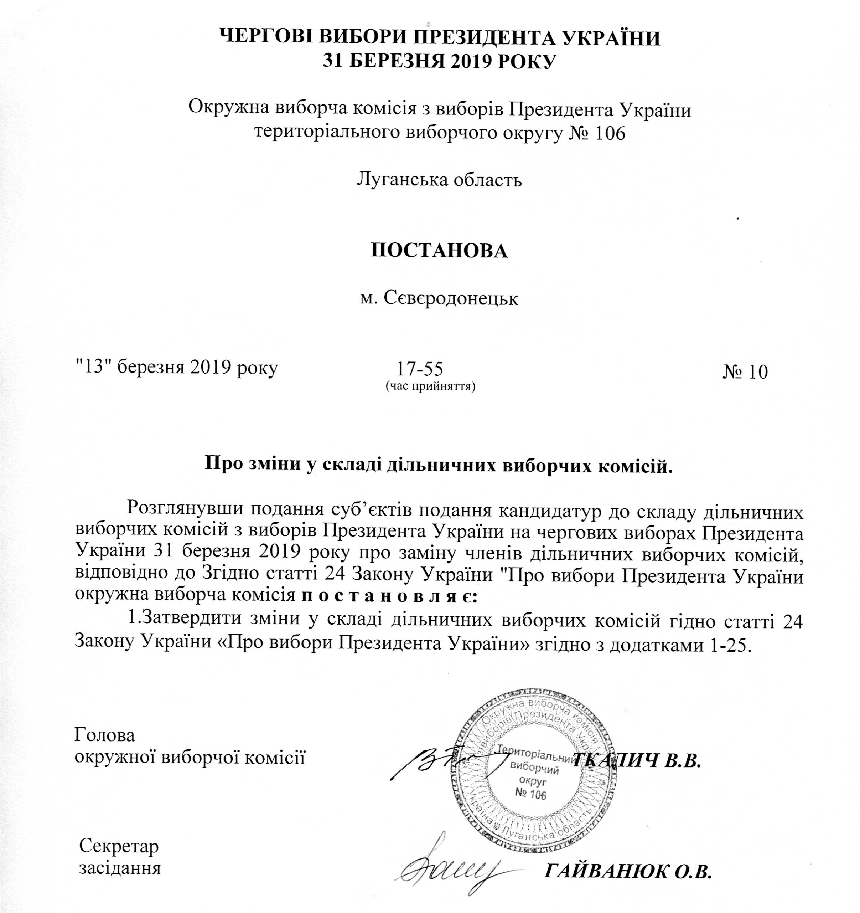
Зміни
у складі дільничних виборчих комісій
територіального виборчого округу № 106 від 13.03.2019

Припинити повноваження таких членів дільничних виборчих комісій:

Дільнична виборча комісія № 440393:

Дроздова Олена Михайлівна, 1964 року народження, суб’єкт подання – Ригованов Руслан Олександрович (внесення подання про заміну члена комісії).

Макарчук Марія Юріївна, 1992 року народження, суб’єкт подання – Гриценко Анатолій Степанович (внесення подання про заміну члена комісії).

Посохова Ольга Анатоліївна, 1986 року народження, суб’єкт подання – Ляшко Олег Валерійович (внесення подання про заміну члена комісії).

Дільнична виборча комісія № 440394:

Блезнюк Наталія Володимирівна, 1987 року народження, суб’єкт подання – Ригованов Руслан Олександрович (внесення подання про заміну члена комісії).

Жиленко Тетяна Петрівна, 1948 року народження, суб’єкт подання – Ляшко Олег Валерійович (внесення подання про заміну члена комісії).

Радюк Ірина Ігорівна, 1990 року народження, суб’єкт подання – Гриценко Анатолій Степанович (внесення подання про заміну члена комісії).

Дільнична виборча комісія № 440395:

Діулін Володимир Олексійович, 1951 року народження, суб’єкт подання – Гриценко Анатолій Степанович (внесення подання про заміну члена комісії).

Жиленко Катерина Володимирівна, 1998 року народження, суб’єкт подання – Ляшко Олег Валерійович (внесення подання про заміну члена комісії).

Трунякова Тетяна Олександрівна, 1975 року народження, суб’єкт подання – Ригованов Руслан Олександрович (внесення подання про заміну члена комісії).

Дільнична виборча комісія № 440396:

Мєнін Василь Олексійович, 1960 року народження, суб’єкт подання – Гриценко Анатолій Степанович (внесення подання про заміну члена комісії).

Дільнична виборча комісія № 440398:

Михайліченко Анатолій Петрович, 1954 року народження, суб’єкт подання – Гриценко Анатолій Степанович (внесення подання про заміну члена комісії).

Дільнична виборча комісія № 440399:

Дашко Ніна Андріївна, 1955 року народження, суб’єкт подання – Гриценко Анатолій Степанович (внесення подання про заміну члена комісії).

Дільнична виборча комісія № 440400:

Цирцан Наталія Сергіївна, 1986 року народження, суб’єкт подання – Гриценко Анатолій Степанович (внесення подання про заміну члена комісії).

Дільнична виборча комісія № 440405:

Єфремов Андрій Андрійович, 1970 року народження, суб’єкт подання – Гриценко Анатолій Степанович (внесення подання про заміну члена комісії).

Кольченко Юлія Олександрівна, 1992 року народження, суб’єкт подання – Ляшко Олег Валерійович (внесення подання про заміну члена комісії).

Дільнична виборча комісія № 440406:

Богачова Галина Вікторівна, 1962 року народження, суб’єкт подання – Гриценко Анатолій Степанович (внесення подання про заміну члена комісії).

Дільнична виборча комісія № 440407:

Головін Вадим Володимирович, 1986 року народження, суб’єкт подання – Бойко Юрій Анатолійович (внесення подання про заміну члена комісії).

Кулачко Анастасія Юріївна, 1990 року народження, суб’єкт подання – Гриценко Анатолій Степанович (внесення подання про заміну члена комісії).

Дільнична виборча комісія № 440408:

Голуб Олександр Анатолійович, 1966 року народження, суб’єкт подання – Гриценко Анатолій Степанович (внесення подання про заміну члена комісії).

Кольченко Валерій Євгенович, 1992 року народження, суб’єкт подання – Ляшко Олег Валерійович (внесення подання про заміну члена комісії).

Дільнична виборча комісія № 440409:

Борщова Надія Іванівна, 1966 року народження, суб’єкт подання – Гриценко Анатолій Степанович (внесення подання про заміну члена комісії).

Дільнична виборча комісія № 440410:

Богачов Сергій Євгенович, 1980 року народження, суб’єкт подання – Гриценко Анатолій Степанович (внесення подання про заміну члена комісії).

Дільнична виборча комісія № 440411:

Карандашова Ольга Олексіївна, 1959 року народження, суб’єкт подання – Гриценко Анатолій Степанович (внесення подання про заміну члена комісії).

Дільнична виборча комісія № 440412:

Воронова Тетяна Борисівна, 1966 року народження, суб’єкт подання – Гриценко Анатолій Степанович (внесення подання про заміну члена комісії).

Гусєйнов Наріман Джабраіл Огли, 1954 року народження, суб’єкт подання – Ригованов Руслан Олександрович (внесення подання про заміну члена комісії).

Дільнична виборча комісія № 440413:

Голуб Тетяна Миколаївна, 1971 року народження, суб’єкт подання – Гриценко Анатолій Степанович (внесення подання про заміну члена комісії).

Дільнична виборча комісія № 440415:

Корж Ірина Сергіївна, 1983 року народження, суб’єкт подання – Гриценко Анатолій Степанович (внесення подання про заміну члена комісії).

Дільнична виборча комісія № 440419:

Мімяйкіна Любов Михайлівна, 1951 року народження, суб’єкт подання – Гриценко Анатолій Степанович (внесення подання про заміну члена комісії).

Дільнична виборча комісія № 440420:

Мініна Валентина Іванівна, 1961 року народження, суб’єкт подання – Гриценко Анатолій Степанович (внесення подання про заміну члена комісії).

Погрібатько Геннадій Олександрович, 1980 року народження, суб’єкт подання – Ляшко Олег Валерійович (внесення подання про заміну члена комісії).

Дільнична виборча комісія № 440421:

Карпенко Галина Володимирівна, 1952 року народження, суб’єкт подання – Ляшко Олег Валерійович (внесення подання про заміну члена комісії).

Стогній Михайло Дмитрович, 1954 року народження, суб’єкт подання – Гриценко Анатолій Степанович (внесення подання про заміну члена комісії).

Дільнична виборча комісія № 441164:

Аристархова Олена Володимирівна, 1967 року народження, суб’єкт подання – Гриценко Анатолій Степанович (внесення подання про заміну члена комісії).

Лобова Маргарита Олександрівна, 1964 року народження, суб’єкт подання – Бойко Юрій Анатолійович (внесення подання про заміну члена комісії).

Дільнична виборча комісія № 441166:

Шокіна Марія Вікторівна, 1981 року народження, суб’єкт подання – Шевченко Ігор Анатолійович (внесення подання про заміну члена комісії).

Дільнична виборча комісія № 441167:

Гребєшкова Наталія Михайлівна, 1955 року народження, суб’єкт подання – Шевченко Ігор Анатолійович (внесення подання про заміну члена комісії).

Дільнична виборча комісія № 441174:

Мазур Вікторія Вячеславівна, 1971 року народження, суб’єкт подання – Бойко Юрій Анатолійович (внесення подання про заміну члена комісії).

Дільнична виборча комісія № 441176:

Михайличенко Надія Миколаївна, 1963 року народження, суб’єкт подання – Гриценко Анатолій Степанович (внесення подання про заміну члена комісії).

Дільнична виборча комісія № 441180:

Постільга Наталія Володимирівна, 1972 року народження, суб’єкт подання – Бойко Юрій Анатолійович (внесення подання про заміну члена комісії).

Дільнична виборча комісія № 441181:

Коритна Марія Петрівна, 1954 року народження, суб’єкт подання – Гриценко Анатолій Степанович (внесення подання про заміну члена комісії).

Лемента Костянтин Олександрович, 1978 року народження, суб’єкт подання – Соловйов Олександр Миколайович (внесення подання про заміну члена комісії).

Дільнична виборча комісія № 441182:

Озерянський Максим Володимирович, 1977 року народження, суб’єкт подання – Гриценко Анатолій Степанович (внесення подання про заміну члена комісії).

Дільнична виборча комісія № 441183:

Зарайська Неля Вікторівна, 1977 року народження, суб’єкт подання – Гриценко Анатолій Степанович (внесення подання про заміну члена комісії).

Дільнична виборча комісія № 441184:

Дворніченко Тетяна Миколаївна, 1951 року народження, суб’єкт подання – Гриценко Анатолій Степанович (внесення подання про заміну члена комісії).

Дільнична виборча комісія № 441185:

Сторощук Тетяна Микоаївна, 1964 року народження, суб’єкт подання – Гриценко Анатолій Степанович (внесення подання про заміну члена комісії).

Дільнична виборча комісія № 441188:

Кулачко Інна Володимирівна, 1970 року народження, суб’єкт подання – Гриценко Анатолій Степанович (внесення подання про заміну члена комісії).

Дільнична виборча комісія № 441194:

Варава Інна Олександрівна, 1968 року народження, суб’єкт подання – Бойко Юрій Анатолійович (внесення подання про заміну члена комісії).

Свергунов Андрій Миколайович, 1973 року народження, суб’єкт подання – Носенко Сергій Михайлович (внесення подання про заміну члена комісії).

Дільнична виборча комісія № 441195:

Двулічанська Олена Анатоліївна, 1963 року народження, суб’єкт подання – Ляшко Олег Валерійович (внесення подання про заміну члена комісії).

Лаптєв Андрій Анатолійович, 1976 року народження, суб’єкт подання – Гриценко Анатолій Степанович (внесення подання про заміну члена комісії).

Дільнична виборча комісія № 441197:

Бондар Костянтин Дмитрович, 1994 року народження, суб’єкт подання – Новак Андрій Яремович (внесення подання про заміну члена комісії).

Дільнична виборча комісія № 441200:

Ващенко Зоя Іванівна, 1957 року народження, суб’єкт подання – Гриценко Анатолій Степанович (внесення подання про заміну члена комісії).

Єфрємов Антон Олександрович, 1991 року народження, суб’єкт подання – Бойко Юрій Анатолійович (внесення подання про заміну члена комісії).

Дільнична виборча комісія № 441201:

Шварьова Зоя Василівна, 1954 року народження, суб’єкт подання – Соловйов Олександр Миколайович (внесення подання про заміну члена комісії).

Дільнична виборча комісія № 441203:

Гуляєва Ольга Миколаївна, 1982 року народження, суб’єкт подання – Соловйов Олександр Миколайович (внесення подання про заміну члена комісії).

Дільнична виборча комісія № 441205:

Моргунова Тамара Федорівна, 1952 року народження, суб’єкт подання – Наливайченко Валентин Олександрович (внесення подання про заміну члена комісії).

Включити до складу дільничних виборчих комісій таких осіб:

Дільнична виборча комісія № 440393:

Копиця Ольга Олександрівна, 1972 року народження, суб’єкт подання – Ригованов Руслан Олександрович (голова ДВК).

Самохіна Людмила Юріївна, 1958 року народження, суб’єкт подання – Ляшко Олег Валерійович (секретар ДВК).

Дільнична виборча комісія № 440394:

Гончаров Дмитро Юрійович, 1983 року народження, суб’єкт подання – Ригованов Руслан Олександрович (голова ДВК).

Ткаченко Вікторія Юріївна, 1985 року народження, суб’єкт подання – Ляшко Олег Валерійович (член ДВК).

Дільнична виборча комісія № 440395:

Бондаренко Євгенія Олегівна, 1982 року народження, суб’єкт подання – Ляшко Олег Валерійович (голова ДВК).

Філіманова Світлана Василівна, 1959 року народження, суб’єкт подання – Ригованов Руслан Олександрович (секретар ДВК).

Дільнична виборча комісія № 440405:

Полухіна Ольга Євгенівна, 1972 року народження, суб’єкт подання – Ляшко Олег Валерійович (член ДВК).

Дільнична виборча комісія № 440407:

Терновой Валерій Вікторович, 1954 року народження, суб’єкт подання – Бойко Юрій Анатолійович (секретар ДВК).

Дільнична виборча комісія № 440408:

Охотенко Наталія Григорівна, 1960 року народження, суб’єкт подання – Ляшко Олег Валерійович (член ДВК).

Дільнична виборча комісія № 440412:

Рожкова Світлана Миколаївна, 1973 року народження, суб’єкт подання – Ригованов Руслан Олександрович (член ДВК).

Дільнична виборча комісія № 440420:

Римар Ірина Борисівна, 1969 року народження, суб’єкт подання – Ляшко Олег Валерійович (член ДВК).

Дільнична виборча комісія № 440421:

Бортник Олександра Вікторівна, 1967 року народження, суб’єкт подання – Ляшко Олег Валерійович (член ДВК).

Дільнична виборча комісія № 441164:

Головін Вадим Володимирович, 1986 року народження, суб’єкт подання – Бойко Юрій Анатолійович (член ДВК).

Коритна Марія Петрівна, 1954 року народження, суб’єкт подання – Гриценко Анатолій Степанович (член ДВК).

Дільнична виборча комісія № 441166:

Гребєшкова Наталія Михайлівна, 1955 року народження, суб’єкт подання – Шевченко Ігор Анатолійович (член ДВК).

Дільнична виборча комісія № 441167:

Шокіна Марія Вікторівна, 1981 року народження, суб’єкт подання – Шевченко Ігор Анатолійович (секретар ДВК).

Дільнична виборча комісія № 441174:

Нагорянська Карина Едуардівна, 1989 року народження, суб’єкт подання – Бойко Юрій Анатолійович (член ДВК).

Дільнична виборча комісія № 441176:

Лисицькка Олена Василівна, 1970 року народження, суб’єкт подання – Гриценко Анатолій Степанович (член ДВК).

Дільнична виборча комісія № 441180:

Мамедова Лариса Володимирівна, 1966 року народження, суб’єкт подання – Бойко Юрій Анатолійович (член ДВК).

Дільнична виборча комісія № 441181:

Зарайська Неля Вікторівна, 1977 року народження, суб’єкт подання – Гриценко Анатолій Степанович (секретар ДВК).

Шварьова Зоя Василівна, 1954 року народження, суб’єкт подання – Соловйов Олександр Миколайович (член ДВК).

Дільнична виборча комісія № 441182:

Кулачко Інна Володимирівна, 1970 року народження, суб’єкт подання – Гриценко Анатолій Степанович (заступник голови ДВК).

Дільнична виборча комісія № 441183:

Михайлюченко Віталій Володимирович, 1985 року народження, суб’єкт подання – Гриценко Анатолій Степанович (член ДВК).

Дільнична виборча комісія № 441184:

Сторощук Тетяна Микоаївна, 1964 року народження, суб’єкт подання – Гриценко Анатолій Степанович (голова ДВК).

Дільнична виборча комісія № 441185:

Дворніченко Тетяна Миколаївна, 1951 року народження, суб’єкт подання – Гриценко Анатолій Степанович (член ДВК).

Дільнична виборча комісія № 441188:

Лаптєв Андрій Анатолійович, 1976 року народження, суб’єкт подання – Гриценко Анатолій Степанович (голова ДВК).

Дільнична виборча комісія № 441194:

Варава Інна Олександрівна, 1968 року народження, суб’єкт подання – Носенко Сергій Михайлович (голова ДВК).

